PYYKKIPOJAT JALOIKSI

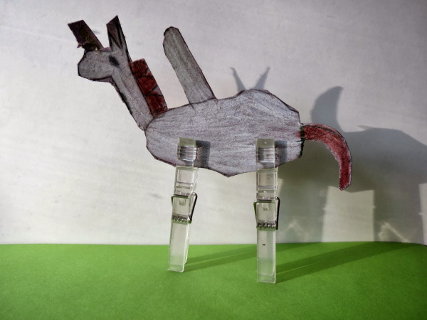
”Selestia – yksisarvinen keijuponi tässä päivää.”
Touhuun tarvitaan:
– kartonkia / tukevaa piirustuspaperia
– kyniä
– pyykkipoikia

